***Ćwiczenie 1-2*** *Edytor tekstu MS Word*

*Podczas ćwiczeń zapoznaj się z możliwościami programu MS Word:*

*1.Zaawansowane funkcje programu MS Word*

*• Hierarchiczna struktura dokumentu*

*2.Formatowanie tekstów*

*• Ustawienia strony*

*• Akapit, formatowanie akapitów*

*• Czcionki i style*

*• Zastosowanie schowka Windows w edytorze Word*

*3.Tabele i układ kolumnowy tekstu*

*• Formatowanie tabeli*

*4.Nagłówki, stopki i spisy*

*• Praca z dłuższymi dokumentami*

*• Wprowadzanie stopek i nagłówków*

*• Generowanie spisu treści*

*• Przypisy i odsyłacze*

*• Bibliografia*

*5.Grafika i tekst*

*• Edytor graficzny programu Word*

*• Operacje na obiektach graficznych*

*6.Edytor równań matematycznych*

***Praca nad tekstem o Historii Wydziału Chemicznego Politechniki Łódzkiej dotyczyć będzie pierwszych sześciu akapitów (***[***www.chemia.p.lodz.pl***](http://www.chemia.p.lodz.pl) ***Wydział>Historia Wydziału :*** [***http://chemia.p.lodz.pl/wydzia%C5%82/historia-wydzia%C5%82u***](http://chemia.p.lodz.pl/wydzia%C5%82/historia-wydzia%C5%82u)***)***

***Utwórz nowy dokument Word***

***Przekopiuj tekst do utworzonego dokumentu za pomocą funkcji wstaw tekst wybierając funkcję wklejania (zachowaj tylko tekst). Następnie sformatuj tekst wg. załączonych komentarzy.***

***Wstaw WordArt (Styl dowolny, Położenie równo z tekstem)***

***Historia Wydziału***

Wydział Chemiczny Politechniki Łódzkiej powstał w czerwcu 1945 r. jednocześnie z wydziałami Mechanicznym i Elektrycznym. W posiedzeniu organizacyjnym wydziału w dniu 26 czerwca 1945 r. wzięli udział: prof. Osman Achmatowicz, prof. Alicja Dorabialska i prof. Tadeusz Wojno. Pierwszym dziekanem wydziału został wybrany prof. T. Wojno, a prodziekanem - prof. O. Achmatowicz. Prof.  T.  Wojno był ostatnim przed wojną dziekanem Wydziału Chemicznego Politechniki Warszawskiej. W 1945 r. po kilku tygodniach pracy w Łodzi powrócił do swej macierzystej uczelni. Prof. O. Achmatowicz został powołany na stanowisko prorektora Politechniki Łódzkiej. W tej sytuacji ponownie dokonano wyboru władz wydziału. Dziekanem została prof. A. Dorabialska, a  prodziekanem prof. Edward Józefowicz. W pierwszym roku akademickim 1945/46 na wydziale utworzono 9 katedr.

**Katedra Matematyki i Zakład Matematyki Ogólnej**

Organizatorem i pierwszym kierownikiem był w latach 1945-50 prof. Edward Otto. W latach 1950-62 katedrą kierował prof. Witold Janowski, a następnie w latach 1962-70 - prof. Włodzimierz Krysicki. W 1970 r. katedra weszła w skład nowo utworzonego międzywydziałowego Instytutu Matematyki.

**Katedra i Zakład Fizyki**

Organizatorem i pierwszym kierownikiem był w 1945 r. prof. Władysław Kapuściński. W latach 1946-47 katedrą kierował prof. Andrzej Sołtan, w latach 1947-57 doc. Eugeniusz Skorko, a w latach 1957-58 obowiązki kierownika pełniła mgr Marta Skorko. W latach 1958-70, tj. do chwili, gdy w nowej strukturze uczelni katedra weszła w skład Instytutu Polimerów, kierownikiem katedry był prof. Marian Kryszewski.

**Katedra i Zakład Chemii Nieorganicznej**

Od chwili utworzenia w 1945 r. aż do 1970 r. katedrą kierował jej organizator prof. Edward Józefowicz. W latach 1953-64 w skład katedry wchodził Zakład Chemii Ogólnej kierowany przez doc. Stanisławę Witekową. W 1970 r. katedra weszła w skład nowo utworzonego Instytutu Chemii Ogólnej.

**Katedra i Zakład Chemii Fizycznej**

W latach 1945-68 katedrą kierowała jej organizatorka prof. Alicja Dorabialska, a w latach 1968-70 doc. Władysław Reimschüssel. Od 1957 r. w skład katedry wchodził Zakład Spektrochemii, który w 1962 r. wszedł w skład Katedry Chemii Radiacyjnej. W 1970 r. katedra weszła w skład Instytutu Chemii Radiacyjnej.

**Katedra i Zakład Chemii Organicznej**

Organizatorem i pierwszym kierownikiem katedry od 1953 r. był prof. Osman Achmatowicz. W latach 1953-70 katedrą kierował prof. Bolesław Bochwic. W latach 1955-65 w skład katedry wchodziły: Zakład Mikroanalizy i Zakład Syntezy Organicznej, którymi kierował prof. Jan Michalski. W 1970 r. weszła w skład Instytutu Chemii Organicznej.

***Wstaw zdjęcie Wydziału Chemicznego PŁ, dodaj podpis oraz z Narzędzi obrazu (obramuj i zmień nasycenie kolorów do 0, wstaw Przypis dolny z zakładki Odwołania podając źródło obrazu).***

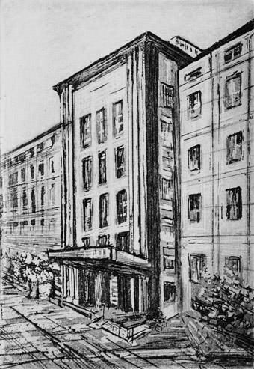

**Rysunek 1.** *Wydział Chemiczny Politechniki Łódzkiej[1]*

***Następnie wybierz polecenie: Układ strony, Następna strona***

***Na nowej stronie wstaw tabele (liczba kolumn 5, wierszy 9), uzupełnij i sformatuj jak poniżej (Narzędzia tabel> Projektowanie, Układ). Przydatną funkcją jest Rysuj Tabelę i Gumka (do modyfikacji podziałów i obramowania).***

|  |  |  |  |  |
| --- | --- | --- | --- | --- |
| *Cząsteczka* | *Wiązanie* | *Energia wiązania* | | *Długość wiązania [$Å$]* |
| *[kJ/mol]* | *[kcal/mol]* |
| *Metan, CH4* |  | *438* | *105* | *1,10* |
| *Etan, CH3CH3* |  | *376* | *90* | *1,54* |
|  | *420* | *100* | *1,10* |
| *Etylen, H2C=CH2* |  | *611* | *146* | *1,33* |
| $$C_{{sp}^{2}}-H_{1s}$$ | *444* | *106* | *1,08* |
| *Acetylen, HC $≡$ HC* | $$C_{sp}≡C_{sp}$$ | *835* | *200* | *1,20* |
| $$C_{sp}-H_{1s}$$ | *552* | *132* | *1,06* |

***Zmień orientację strony z tabelą na poziomą (Układ strony>Orientacja).***

***Następnie wybierz polecenie: Układ strony, Następna strona, zmień orientację strony na pionową.***

# Historia Wydziału

## Katedra Matematyki i Zakład Matematyki Ogólnej

Organizatorem i pierwszym kierownikiem był w latach 1945-50 prof. Edward Otto. W latach 1950-62 katedrą kierował prof. Witold Janowski, a następnie w latach 1962-70 - prof. Włodzimierz Krysicki. W  1970 r. katedra weszła w skład nowo utworzonego międzywydziałowego Instytutu Matematyki.

## Katedra i Zakład Fizyki

Organizatorem i pierwszym kierownikiem był w 1945 r. prof. Władysław Kapuściński. W latach 1946-47 katedrą kierował prof. Andrzej Sołtan, w latach 1947-57 doc. Eugeniusz Skorko, a w latach 1957-58 obowiązki kierownika pełniła mgr Marta Skorko. W latach 1958-70, tj. do chwili, gdy w nowej strukturze uczelni katedra weszła w skład Instytutu Polimerów, kierownikiem katedry był prof. Marian Kryszewski.

## Katedra i Zakład Chemii Nieorganicznej

Od chwili utworzenia w 1945 r. aż do 1970 r. katedrą kierował jej organizator prof. Edward Józefowicz. W latach 1953-64 w skład katedry wchodził Zakład Chemii Ogólnej kierowany przez doc. Stanisławę Witekową. W 1970 r. katedra weszła w skład nowo utworzonego Instytutu Chemii Ogólnej.

## Katedra i Zakład Chemii Fizycznej

W latach 1945-68 katedrą kierowała jej organizatorka prof. Alicja Dorabialska, a w latach 1968-70 doc. Władysław Reimschüssel. Od 1957 r. w skład katedry wchodził Zakład Spektrochemii, który w  1962 r. wszedł w skład Katedry Chemii Radiacyjnej. W 1970 r. katedra weszła w skład Instytutu Chemii Radiacyjnej.

***Wstaw spis treści wykorzystując polecenie Odwołania>Spis treści. Zanim to zrobisz nadaj poziomy spisu treści: Dodaj tekst> Poziom 1 (dla Historii Wydziału) oraz Poziom 2 (dla Katedr) w zakładce Odwołania.***

Historia Wydziału 5

Katedra Matematyki i Zakład Matematyki Ogólnej 5

Katedra i Zakład Fizyki 5

Katedra i Zakład Chemii Nieorganicznej 5

Katedra i Zakład Chemii Fizycznej 5

***Następnie wybierz polecenie: Układ strony, Następna strona.***

***Przepisz następujące równania używając Edytora Równań oraz Symboli (Wstawianie).***

2Na+ + SiO32- + Mg2+ +2NO3- → 2Na+ + 2NO3- + MgSiO3↓

PCl5 ↔ PCl3 + Cl2, 

***Zmień lewy margines strony na 3 cm; wstaw numery stron, nagłówek oraz stopkę.***

***Wstawianie odnośników (Odwołanie>Wstaw cytat)***

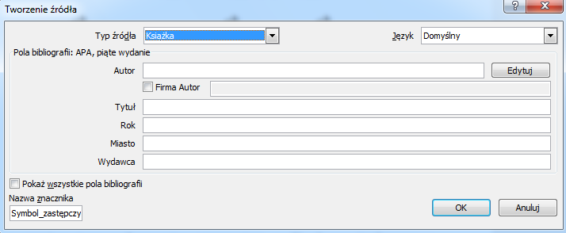

***Wstawianie bibliografii (Odwołanie>Bibliografia)***

1. http://chemia.p.lodz.pl/wydzia%C5%82/historia-wydzia%C5%82u